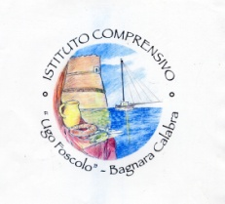

|  |
| --- |
| *ISTITUTO COMPRENSIVO STATALE FOSCOLO – BAGNARA CALABRA*  Scuola Infanzia – Scuola Primaria – Scuola Secondaria di I Grado  CF: 92034120805 CM: RCIC84300P CU: UFOSMA  Corso Vittorio Emanuele II – 89011 Bagnara Calabra (RC) Tel. 0966/254305  e-mail: rcic84300p@istruzione.it PEC: rcic84300p@pec.istruzione.it Sito Web: www.icbagnara.edu.it |

***PROGETTI EXTRACURRICOLARI***

|  |  |  |  |  |  |
| --- | --- | --- | --- | --- | --- |
| PROGETTO | SEDE | DESTINATARI | DOCENTI  Referenti | GIORNO E DATA | DURATA |
| Potenziamento INGLESE preparazione esami Trinity | Rispettivi plessi | IV e IV primaria e  secondaria | Ocello  Oliveri |  | 30 h |
| Verso Invalsi  Italiano | Rispettivi plessi | II e V primaria | Musumeci |  | 20 h |
| Verso Invalsi  Matematica | Rispettivi plessi | II e V primaria | Gramuglia  Rinato |  | 20 h |
| Verso Invalsi  Inglese | Rispettivi plessi | V primaria | Ienco |  | 20 h |
| Avviamento allo studio della lingua latina | Rispettivi plessi | III secondaria | Crucitti |  | 20 h |